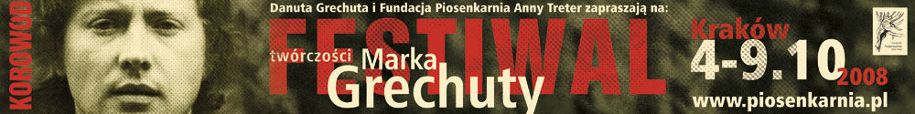

PROGRAM FESTIWALU TWÓRCZOŚCI KOROWÓD
20.09.2008 – 09.10.2008

20.09.2008
Finał konkursu na interpretację piosenek Marka Grechuty
Scena Tęcza ul. Praska 52 w Krakowie godz. 15.00 wstęp wolny

04.10.2008
„Pomarańcze i mandarynki” – koncert laureatów konkursu na interpretację piosenek Marka Grechuty
Teatr Lalki, Maski i Aktora „Groteska” ul. Skarbowa 2 w Krakowie, godz. 19.00
Goście specjalni: Paulina Bisztyga, Michał Łanuszka oraz zespół Jacek i Placek.
05.10.2008
„Pomarańcze i mandarynki” – koncert wybranych laureatów konkursu na interpretację piosenek Marka Grechuty, połączony z transmisją na żywo na antenie Polskiego Radia „Trójka”
Studio Koncertowe Polskiego Radia im. A.Osieckiej w Warszawie, godz. 20.00

06.10.2008
Koncert Kwintetu Wojciecha Majewskiego - instrumentalne wersje piosenek Marka Grechuty w jazzowych aranżacjach
Scena Tęcza ul. Praska 52 w Krakowie godz. 18.30

06 - 15.10.2008
Wystawa malarstwa Marka Grechuty
Hotel Rubinstein ul. Szeroka 12 w Krakowie, w godz. 12.00-18.00

07.10.2008
Koncert Galowy „Ocalić od zapomnienia”
Teatr im. Juliusza Słowackiego Pl. Świętego Ducha 1
w Krakowie, godz. 19.00
Wystąpią: zespół ANAWA, Michał Bajor, Kwartet Wojciecha Majewskiego, Andrzej Lampert, Jan Kanty Pawluśkiewicz, Zbigniew Preisner, Renata Przemyk, Anna Treter, Grzegorz Turnau, Jacek Wójcicki, zespół Zakopower, Chór Quattro Voci, zwycięzca konkursu na interpretację piosenek Marka Grechuty. Prowadzenie koncertu Bronisław Maj.
08 - 22.10.2008
„Marek Grechuta i ANAWA” - wystawa fotografii Adama Bujaka
Hotel Pod Różą ul. Floriańska 14 w Krakowie, codziennie do godz. 22.00

9.10.2008
- Odsłonięcie gwiazdy Marka Grechuty w Alei Gwiazd na Wawelu ok. godz. 15.00
- Sadzenie dzikiego wina przy pomniku Marka Grechuty na Cmentarzu Rakowickim w Krakowie ok. godz. 16.30
- Msza Święta w Bazylice Mariackiej godz. 18.30

